**Secretaria Municipal de Educação**



**E.M.E.B. Professor Vitoldo Alexandre Czech**

**Rua: Fritz Carl Nº 305**

**Bairro: SebaldoKunz**

**Fone-Fax (49) 3525-0065**

**Professora: Aline Dupczak Pereira**

**Turma: 5º ano**

**MATÉRIA: LÍNGUA PORTUGUESA.**

**ORIENTAÇÕES IMPORTANTES: OS TEXTOS E ATIVIDADES DEVERÃO, TODOS, SEREM COPIADOS NO CADERNO DA RESPECTIVA MATÉRIA. RESPEITANDO AS MESMAS REGRAS DA SALA DE AULA QUANTO A CÓPIA A LÁPIS OU CANETA. FAZER A DATA EM QUE COPIAR A ATIVIDADE. 😊**

**Tonicidade (sílaba tônica)**

Em nossas aulas estudamos que a rima ocorre quando há repetição de um som igual ou semelhante no final de duas palavras (no caso do poema no fim dos versos). Exemplo: mão /pão.

Porém podemos observar que além da repetição de sons, há também um ritmo (entonação) durante a leitura, a força da voz recai sempre na mesma sílaba.

Repita em voz alta as palavras e confira, a sílaba em destaque é a pronunciada com mais força.

Zan-ga-do, le-van-ta-do,

Chão, gran-dão

Chamamos essa sílaba pronunciada com mais intensidade de sílaba tônica.

Para localizar a sílaba tônica de uma palavra, devemos contar as sílabas começando sempre da direita para a esquerda. Veja:

Zan-ga-doli-gei-ra

3 2 1 3 2 1

Perceba que, nesses exemplos, a sílaba tônica caiu sempre na segunda sílaba da direita para a esquerda, ou seja, na penúltima sílaba.

Na língua portuguesa a sílaba tônica pode ser a última, penúltima ou antepenúltima de uma palavra, nunca antes disso.

Exemplos:

Nú-me-roAn-tô-nioba-lão

Antepenúltima Penúltima Última

Com base na explicação do texto responda:

1. O que é uma sílaba tônica?
2. Agora, separe as palavras e pinte a sílaba tônica de cada uma delas.

Vocês, festa, perigo, estranha, vassoura, tônica.

R:

1. Em qual posição (sílaba) podemos encontrar a sílaba tônica de uma palavra?

R:

**Classificação das sílabas tônicas.**

As sílabas podem ser classificadas dependendo da posição da sílaba tônica na palavra.Observe:

Ba-lãoAn-tô-nioVân-da-lo

Última Penúltima Antepenúltima

Oxítona Paroxítona Proparoxítona

Se a sílaba tônica for a última, dizemos que a palavra é oxítona.

Se for a penúltima, dizemos que é uma palavra paroxítona.

Se a sílaba tônica for a antepenúltima, dizemos que essa palavra é proparoxítona.

Sugestão de vídeo sobre o assunto, recomendo assistir.

<https://www.youtube.com/watch?v=ekHh_tiQwz8>

**Atividades.**

1. Leia o poema para responder as questões.

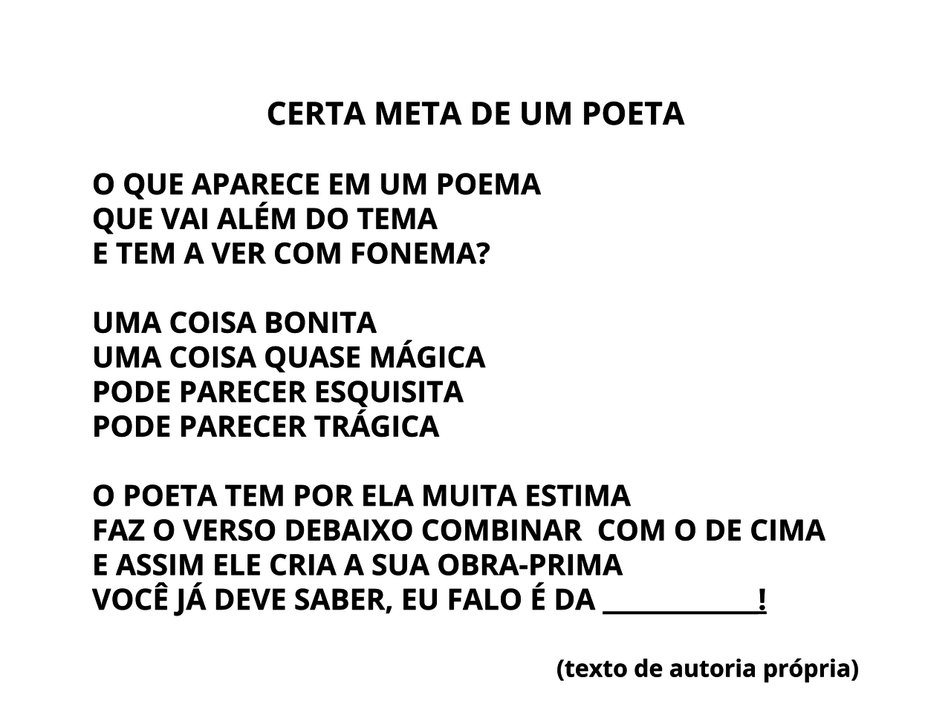

1. Copie as palavras que rimam entre si.

R:

1. Destaque a sílaba tônica de cada palavra.

R:

1. Classifique-as quanto a tonicidade (sílaba tônica – oxítona, paroxítona, proparoxítona).

R:

**COPIE O TEXTO E RESPONDA AS QUESTÕES NO CADERNO.**

**Pontinho de vista.**

Eu sou pequeno, me dizem,

E eu fico muito zangado.

Tenho de olhar todo mundo

Com o queixo levantado.

Mas se formiga falasse

e me visse lá do chão,

ia dizer, com certeza:

- Minha nossa que grandão.

Pedro Bandeira.

**Não copiar:**

**Gênero Textual** são as formas de linguagem empregadas nos textos, ou seja, como eu o escrevo.

Exemplos de **gêneros textuais**: Receitas, bula de remédio, notícia, cartas, conto, piadas, poema, bilhete, etc.

**Responda**

1. Quem é o autor do texto?
2. Sobre o que o texto fala?
3. Por que o título “pontinho de vista”?
4. Você já leu algum texto parecido? A qual gênero textual ele pertence?